
Lời bạt: Thông điệp từ tác giả
Cảm ơn các bạn đã cầm trên tay cuốn sách này.
Tôi là tác giả Saeki-san đây. Hy vọng các bạn thích Thiên Sứ Nhà Bên tập 9. Ai mà ngờ được lại có những tập về sinh nhật liên tiếp nhau cơ chứ? Tập này hoàn toàn xoay quanh việc Amane-kun chạy ngược chạy xuôi, thử nghiệm đủ thứ để chuẩn bị cho sinh nhật của người mình yêu. Hễ là vì Mahiru-san, Amane-kun luôn nỗ lực hết mình.
Amane-kun lúc nào cũng sẵn sàng vượt quá giới hạn của bản thân, nhưng lần này cậu ấy đã nhận được chút giúp đỡ từ bạn bè để lên kế hoạch tổ chức. Thật kinh ngạc khi thấy các mối quan hệ xã hội của cậu ấy phát triển đến nhường này và cậu ấy đã có thêm những người mà mình có thể tin tưởng. Tôi thực sự vô cùng ngưỡng mộ cậu ấy. Giá như chúng ta có thể cho Amane-kun của một năm trước thấy cậu ấy hiện tại đang làm gì nhỉ! Hiện tại trong câu chuyện, cuối cùng họ cũng đã hứa sẽ sống chung với nhau. Nhưng Amane-kun vẫn chưa chịu cầu hôn. Trời ạ, cái tên này.
Amane-kun rất tự nhiên đưa ra quyết định dành cả phần đời còn lại bên Mahiru-san, trong khi cô lại là người cuống cuồng hết cả lên. Nhưng miễn là Mahiru-san vui vẻ, đó mới là điều quan trọng nhất. Amane-kun cứ có cái kiểu thản nhiên hứa hẹn về một tương lai bên nhau, và điều đó thực sự giúp Mahiru-san cảm thấy an tâm. Cậu ấy đã vô tình trở thành một kẻ cưa cẩm Mahiru-san chính hiệu! Và chúng ta cũng có Koyuki-san, người lần đầu tiên xuất hiện trong mạch truyện chính (dù chỉ qua màn hình). Cô ấy gần như là người thay thế cha mẹ của Mahiru và không quá lời khi nói rằng cô ấy là người có ảnh hưởng lớn nhất trong việc hình thành tính cách của cô. Koyuki-san luôn hết mực yêu thương Mahiru như con ruột của mình, nhiều đến mức cô ấy thậm chí đã định đón Mahiru đi nếu có chuyện gì xảy ra. Giờ đây, khi thấy Mahiru có vẻ hạnh phúc, Koyuki đã tin tưởng Amane và giao cô cho cậu chăm sóc. Nhưng nếu có bất cứ chuyện tồi tệ nào xảy ra, dám cá là cô ấy sẽ bay tới ngay để mang Mahiru đi mất. Vì thế, tôi chỉ biết hy vọng Amane sẽ tiếp tục mang lại hạnh phúc cho Mahiru trong những ngày tháng sau này. Cơ mà, cả Mahiru và Amane đều là những người rất lý trí và luôn sẵn sàng lắng nghe đối phương, nên tôi cũng không đặc biệt lo lắng về việc họ sẽ xảy ra những hiểu lầm to tát hay gián đoạn trong giao tiếp. Với việc Koyuki chính thức ra mắt trong tập này, tôi lại càng có cảm hứng viết thêm những chương về tuổi thơ của Mahiru. Tôi rất thích viết lách kiểu điểm xuyết một chút u tối len lỏi vào một cuộc sống vốn dĩ đang vui vẻ bình thường. Nó tạo ra một sự tương phản tốt—giống như hạnh phúc hiện tại của Mahiru rực rỡ hơn bao giờ hết chính vì những khó khăn mà cô đã phải chịu đựng. Thêm nữa, tôi thực sự rất muốn xem thêm hình minh họa của Mahiru khi còn nhỏ. Các bạn không thấy cách Hanekoto-sensei vẽ Mahiru lúc bé quá đỗi đáng yêu sao? Nhắc đến Hanekoto-sensei, các bức minh họa trong tập này quả thực quá tuyệt vời! Với phiên bản đặc biệt, bạn sẽ được xem thêm rất nhiều bức minh họa màu, và thú thực thì tôi cảm thấy mình mới là người hời nhất ở đây. Giống như một kho báu chứa đầy hình minh họa của Mahiru vậy… Chắc chắn tác giả là người được lợi nhất rồi. Không còn nghi ngờ gì nữa.
Ảnh bìa của bản đặc biệt và các bức tranh minh họa màu trong bản thường đều mang một phong cách độc đáo riêng, và tất cả đều vô cùng đáng yêu. Tôi thực sự không biết dùng từ nào để diễn tả. Biểu cảm ngập tràn cảm xúc của Mahiru trên trang bìa thật sự quá đỗi quý giá. Làm tốt lắm, Amane-kun.
Và tôi không thể không mỉm cười mỗi khi nhìn thấy những họa tiết đôi cánh nhỏ được đưa vào trong tranh. Rõ ràng là những bức minh họa này đã được chăm chút tỉ mỉ đến nhường nào. Tôi cũng rất thích cảm giác ngập tràn sắc thái của đất trời trên bìa bản đặc biệt. Tôi luôn vô cùng ngưỡng mộ cách Hanekoto-sensei khắc họa các mùa khác nhau, nên bức minh họa mang chủ đề mùa thu này thực sự làm tôi cực kỳ ưng ý.
Lần này, Koyuki-san cuối cùng cũng xuất hiện trong một bức minh họa màu, và ồ, bà ấy quả là một mỹ nhân... Thật khó tin khi biết bà ấy đã lên chức bà rồi đúng không? Tạm thời tôi sẽ giữ bí mật về tuổi thật của bà ấy nhé.
Tôi hy vọng có thể tiếp tục viết để một ngày nào đó chúng ta sẽ có được một bức tranh minh họa cảnh bà ấy trực tiếp gặp gỡ các nhân vật khác! Cuối cùng, tôi xin gửi lời cảm ơn chân thành nhất đến tất cả những ai đã luôn ủng hộ tác phẩm này.
Xin được gửi lời cảm ơn chân thành nhất tới biên tập viên của tôi, đội ngũ biên tập viên của GA Bunko, bộ phận kinh doanh, các nhân viên đọc duyệt, Hanekoto-sensei, đội ngũ in ấn, và dĩ nhiên là cả các bạn, những độc giả đã cầm cuốn sách này trên tay.
Tôi thành tâm mong rằng chúng ta có thể gặp lại nhau ở tập tiếp theo. Cảm ơn các bạn rất nhiều vì đã đồng hành đến tận những dòng cuối cùng này!
✧₊ ✦₊ ✧
Hy vọng các bạn đã có một khoảng thời gian vui vẻ khi đọc. Fan translator Indi xin được có đôi lời.
Lời đầu tiên, xin cảm ơn các bạn rất nhiều vì đã đọc! Dù cho tập truyện này mất khá nhiều thời gian để hoàn thiện (à thì, ý tôi là thời gian dịch ấy?), tôi tin rằng thành quả đạt được chắc chắn rất xứng đáng.
Tôi muốn gửi lời cảm ơn tới Dil, Trevor, aritakun, CN2025, và Uzumi Kum vì đã giúp cung cấp bản raw cho các mẩu truyện ngắn trên Bookwalker, Gamers, Melon Books, Suruga-ya, Toranoana, và Hội chợ Mùa xuân GA Bunko 2024. Như thường lệ, tôi cũng xin gửi lời cảm ơn tới những người kiểm tra độ chính xác của nhóm, Zel và Blank, vì đã giúp tôi hiểu được những câu thoại khiến tôi phải vò đầu bứt tai. Đúng là phong cách đặc trưng của Saeki-san. Cô ấy luôn ném cho chúng tôi những cú bóng xoáy vào những lúc không ngờ tới nhất. Tôi cũng xin cảm ơn SoTipsyy và existence is pain vì đã đọc duyệt, bzk vì đã edit, và SecreFTL vì đã giúp tôi dịch thô, đẩy nhanh tiến độ những lúc tôi bận rộn với công việc hoặc vì lý do cá nhân khác.
Nếu các bạn yêu thích bản dịch của chúng mình, xin cảm ơn rất nhiều vì đã đón đọc bản dịch này! Đừng quên ủng hộ series bằng những cách khác nhé!
Hãy xem Trang của Nhóm dịch để biết các đường dẫn liên quan, và vui lòng mua bản dịch tiếng Anh chính thức từ Yen Press khi có mặt tại quốc gia của bạn. Tính đến thời điểm của bản dịch này, họ đã có bản dịch tiếng Anh đến Tập 7, và Tập 8 dự kiến phát hành vào ngày 10 tháng 12! Mong rằng các bạn sẽ tiếp tục yêu thích series này! Lưu ý: Bản dịch của fan KHÔNG được phép bán lại, cũng như không dùng để thay thế cho việc mua các bản dịch chính thức trong tương lai.

--- TRUYỆN TRANH NGẮN & TIN NHẮN THƯỞNG KÈM ---

Tin nhắn 1: Chitose Shirakawa
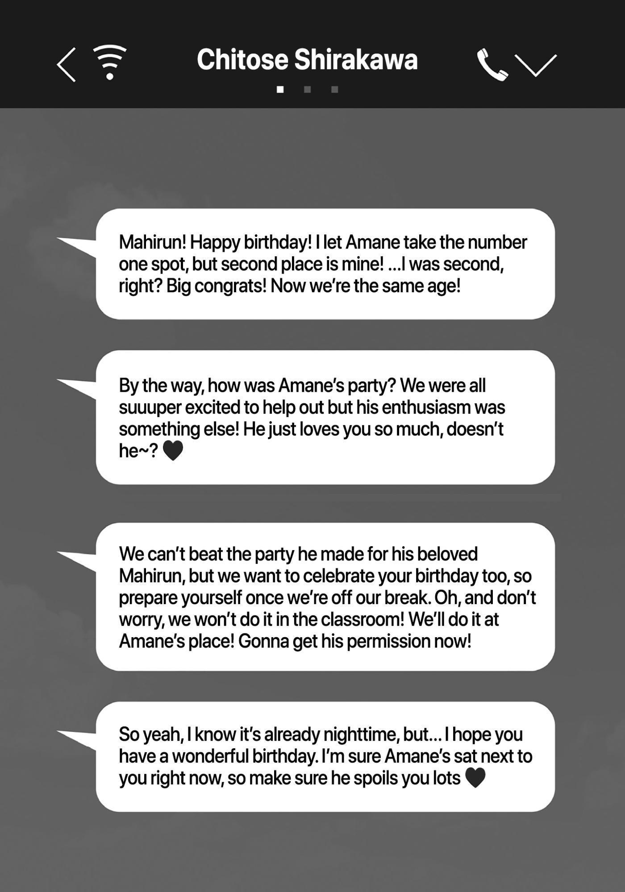
--- BẢN DỊCH TIẾNG VIỆT ---
Chitose Shirakawa: Mahirun! Chúc mừng sinh nhật nhé! Tớ đã nhường cho Amane vị trí số 1, nhưng vị trí thứ 2 là của tớ đó! ...Tớ là người thứ 2 đúng không? Chúc mừng sinh nhật nha! Giờ thì chúng ta cùng tuổi rồi!
Chitose Shirakawa: À mà này, bữa tiệc của Amane thế nào rồi? Tớ và mọi người siêu siêu hào hứng muốn giúp đỡ, nhưng sự nhiệt tình của cậu ấy đúng là khác biệt thật đấy! Cậu ấy yêu cậu nhiều lắm đúng không nào~? ❤️
Chitose Shirakawa: Tụi tớ không thể sánh bằng bữa tiệc mà cậu ấy chuẩn bị cho Mahirun yêu dấu được, nhưng tụi tớ cũng muốn mừng sinh nhật cậu nữa, nên hãy chuẩn bị tinh thần sau kỳ nghỉ nhé. À mà đừng lo, tụi tớ không làm ở lớp đâu! Tụi tớ sẽ làm ở nhà Amane! Giờ tớ đi xin phép cậu ấy đây!
Chitose Shirakawa: Vậy nên là, dù tớ biết bây giờ đã muộn rồi, nhưng... chúc cậu có một ngày sinh nhật thật tuyệt vời nhé. Tớ chắc là Amane đang ngồi ngay bên cạnh cậu lúc này đấy, nên nhớ bảo cậu ấy cưng chiều cậu thật nhiều nha ❤️

Tin nhắn 2: Itsuki Akazawa
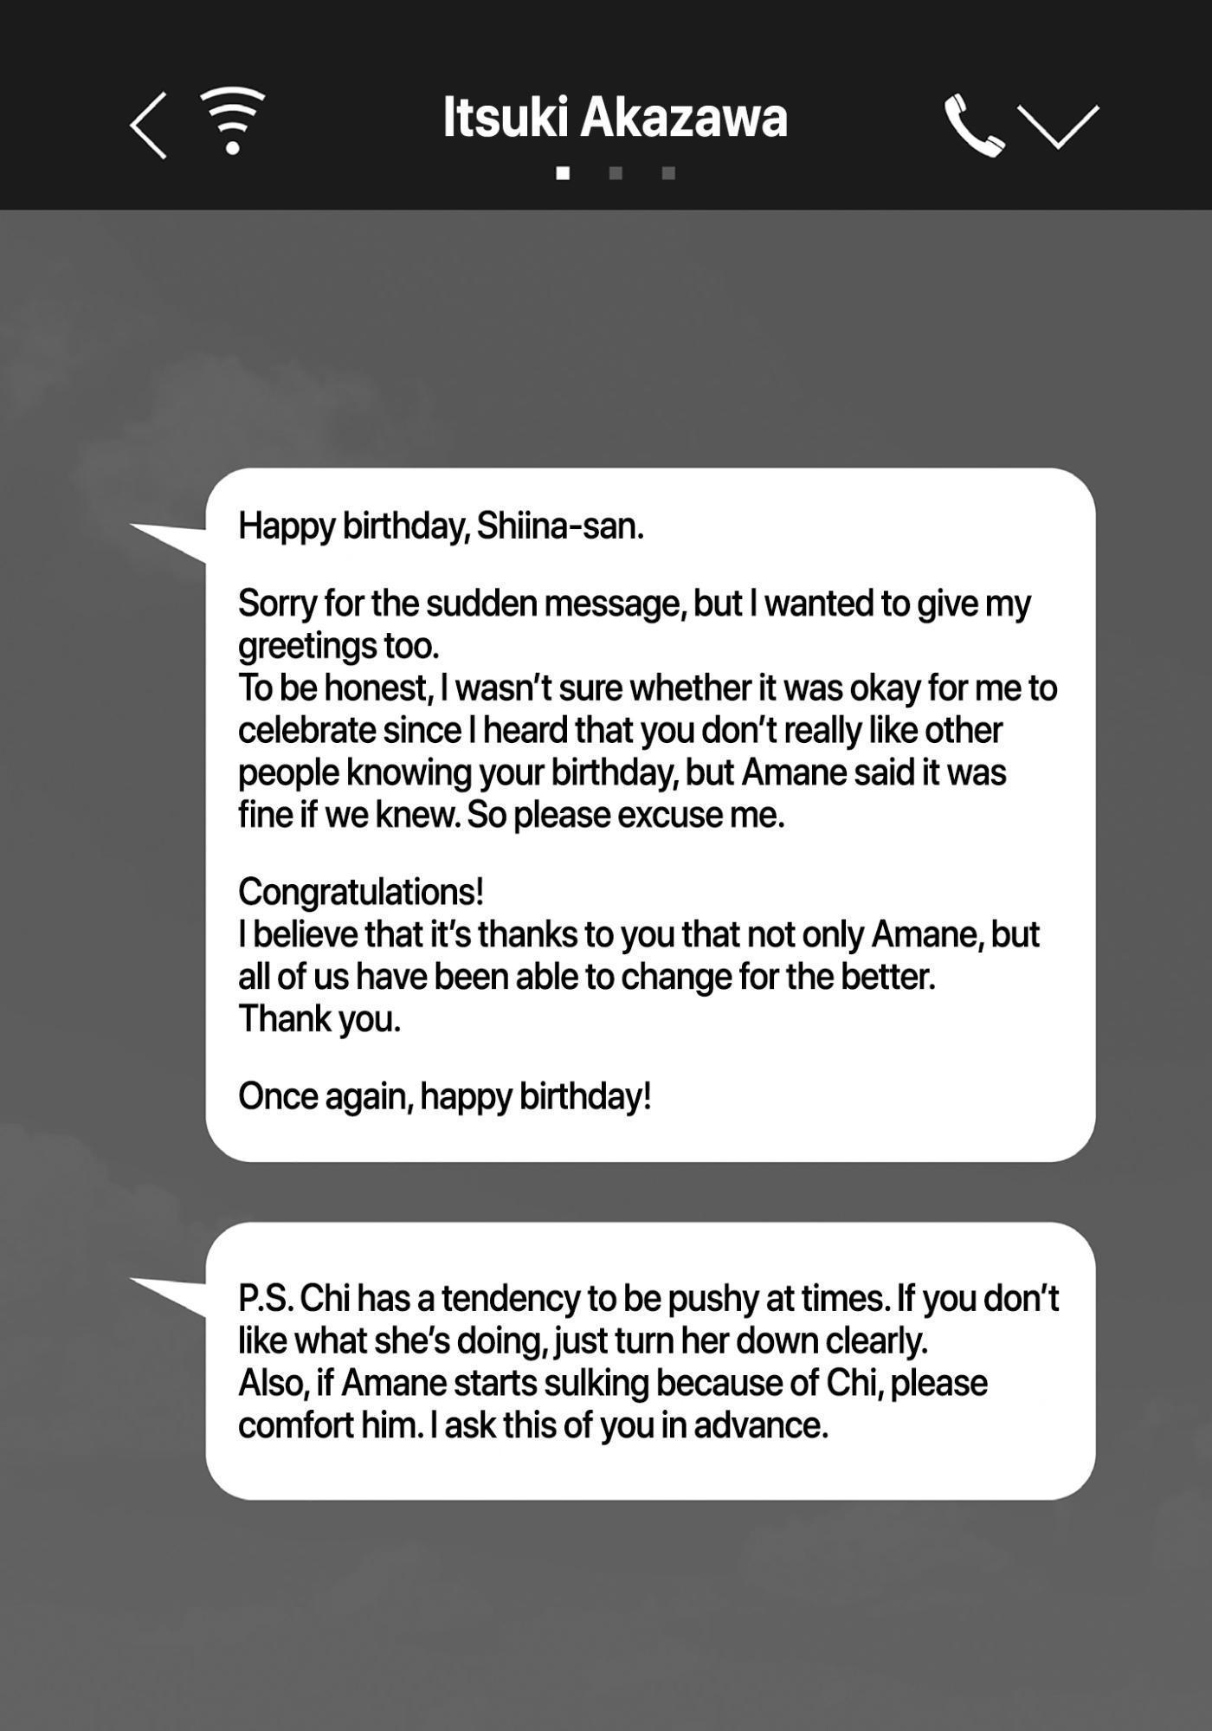
--- BẢN DỊCH TIẾNG VIỆT ---
Itsuki Akazawa: Chúc mừng sinh nhật, Shiina-san.
Itsuki Akazawa: Xin lỗi vì đường đột nhắn tin, nhưng tớ cũng muốn gửi lời chúc tới cậu. Thật ra tớ từng băn khoăn không biết có nên chúc mừng không, vì tớ nghe nói cậu không thích người khác biết ngày sinh nhật của mình, nhưng Amane bảo rằng chúng tớ biết thì không sao cả. Vậy nên cho tớ xin phép nhé.
Itsuki Akazawa: Chúc mừng cậu! Tớ tin rằng nhờ có cậu mà không chỉ Amane, mà tất cả chúng tớ đều đã có thể thay đổi trở nên tốt đẹp hơn. Cảm ơn cậu nhé. Một lần nữa, chúc mừng sinh nhật cậu!
Itsuki Akazawa: P.S. Chi thỉnh thoảng hay ép người khác lắm. Nếu cậu không thích điều cậu ấy làm, cứ từ chối thẳng thừng nhé. Ngoài ra, nếu Amane có dỗi vì Chi thì nhờ cậu an ủi cậu ấy giúp tớ với. Tớ nhờ trước đấy nhé.

Tin nhắn 3: Ayaka Kido
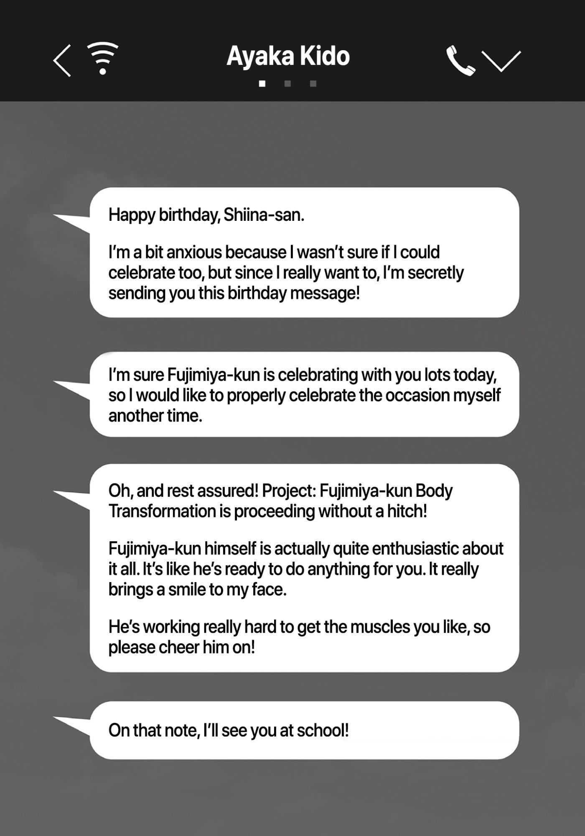
--- BẢN DỊCH TIẾNG VIỆT ---
Ayaka Kido: Chúc mừng sinh nhật, Shiina-san.
Ayaka Kido: Tớ hơi lo lắng vì không chắc mình có thể chúc mừng cậu được không, nhưng vì tớ rất muốn chúc nên tớ lén gửi tin nhắn sinh nhật này cho cậu nè!
Ayaka Kido: Tớ tin hôm nay Fujimiya-kun đang ăn mừng cùng cậu rất nhiều rồi, nên tớ muốn chính tay mình chúc mừng cậu đàng hoàng vào một dịp khác nha.
Ayaka Kido: Ôi, và yên tâm nhé! 'Dự án: Biến đổi vóc dáng cho Fujimiya-kun' đang diễn ra cực kỳ thuận lợi luôn! Bản thân Fujimiya-kun thực sự rất hào hứng với chuyện đó. Cảm giác như cậu ấy sẵn sàng làm bất cứ điều gì vì cậu vậy. Điều đó thực sự khiến tớ mỉm cười đấy. Cậu ấy đang cố gắng rất nhiều để luyện tập cơ bắp theo đúng sở thích của cậu, nên nhớ cổ vũ cậu ấy nha!
Ayaka Kido: Vậy nha, hẹn gặp lại cậu ở trường!

Tin nhắn 4: Shihoko Fujimiya (Mẹ Amane)
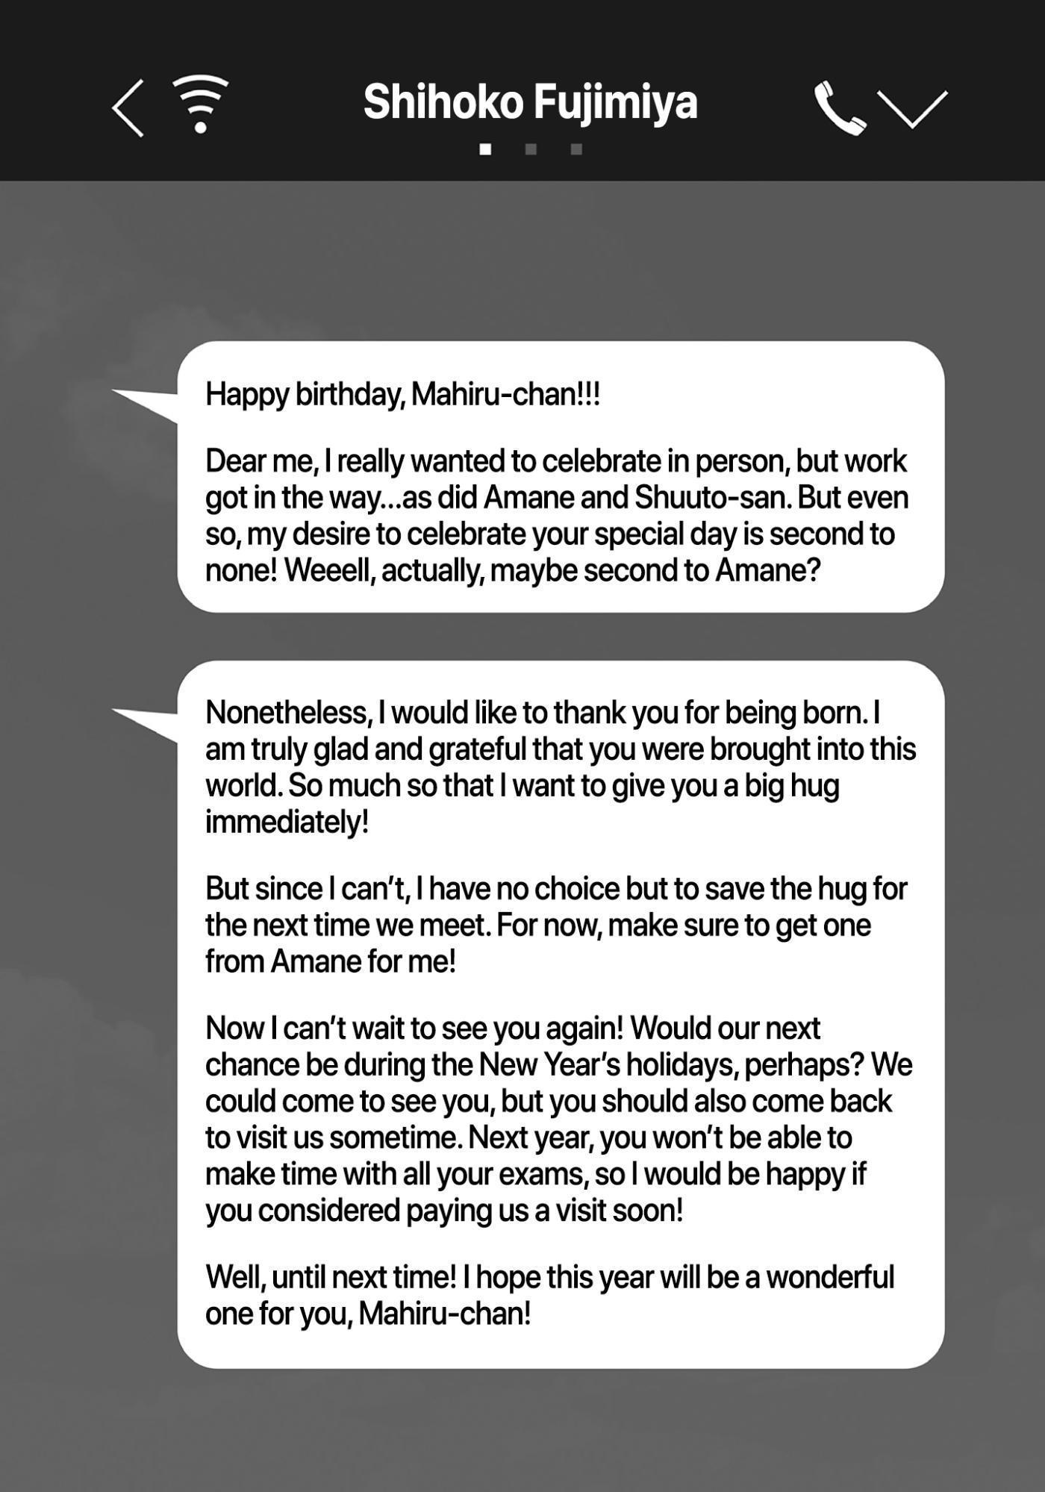
--- BẢN DỊCH TIẾNG VIỆT ---
Shihoko Fujimiya: Chúc mừng sinh nhật, Mahiru-chan!!!
Shihoko Fujimiya: Trời ơi, cô rất muốn đến chúc mừng trực tiếp, nhưng công việc lại cản trở... cả Amane với Shuuto-san nữa chứ. Nhưng dù vậy, mong muốn chúc mừng ngày đặc biệt của cháu trong cô không chịu thua bất kỳ ai đâu! Àiii, thực ra thì... chắc chịu thua mỗi Amane thôi nhỉ?
Shihoko Fujimiya: Dù sao đi nữa, cô muốn cảm ơn cháu vì đã sinh ra đời. Cô thực sự rất vui và biết ơn vì cháu đã đến với thế giới này. Nhiều đến mức cô muốn ôm cháu một cái thật chặt ngay lập tức luôn! Nhưng vì không thể, cô đành phải để dành cái ôm này cho lần tới chúng ta gặp nhau vậy. Còn bây giờ, cháu nhớ đòi Amane ôm thay cô một cái nhé!
Shihoko Fujimiya: Giờ thì cô không thể chờ để gặp lại cháu nữa rồi! Dịp tới chúng ta gặp lại liệu có phải vào kỳ nghỉ năm mới không nhỉ? Mẹ con cô có thể đến thăm cháu, nhưng cháu cũng nên quay về thăm tụi cô lúc nào đó nhé. Năm sau cháu sẽ không có thời gian vì bận thi cử đâu, nên cô sẽ rất vui nếu cháu cân nhắc đến thăm tụi cô sớm! Hẹn gặp lại cháu lần tới nhé! Cô chúc năm nay sẽ là một năm thật tuyệt vời đối với cháu, Mahiru-chan!

Tin nhắn 5: Shuuto Fujimiya (Bố Amane)
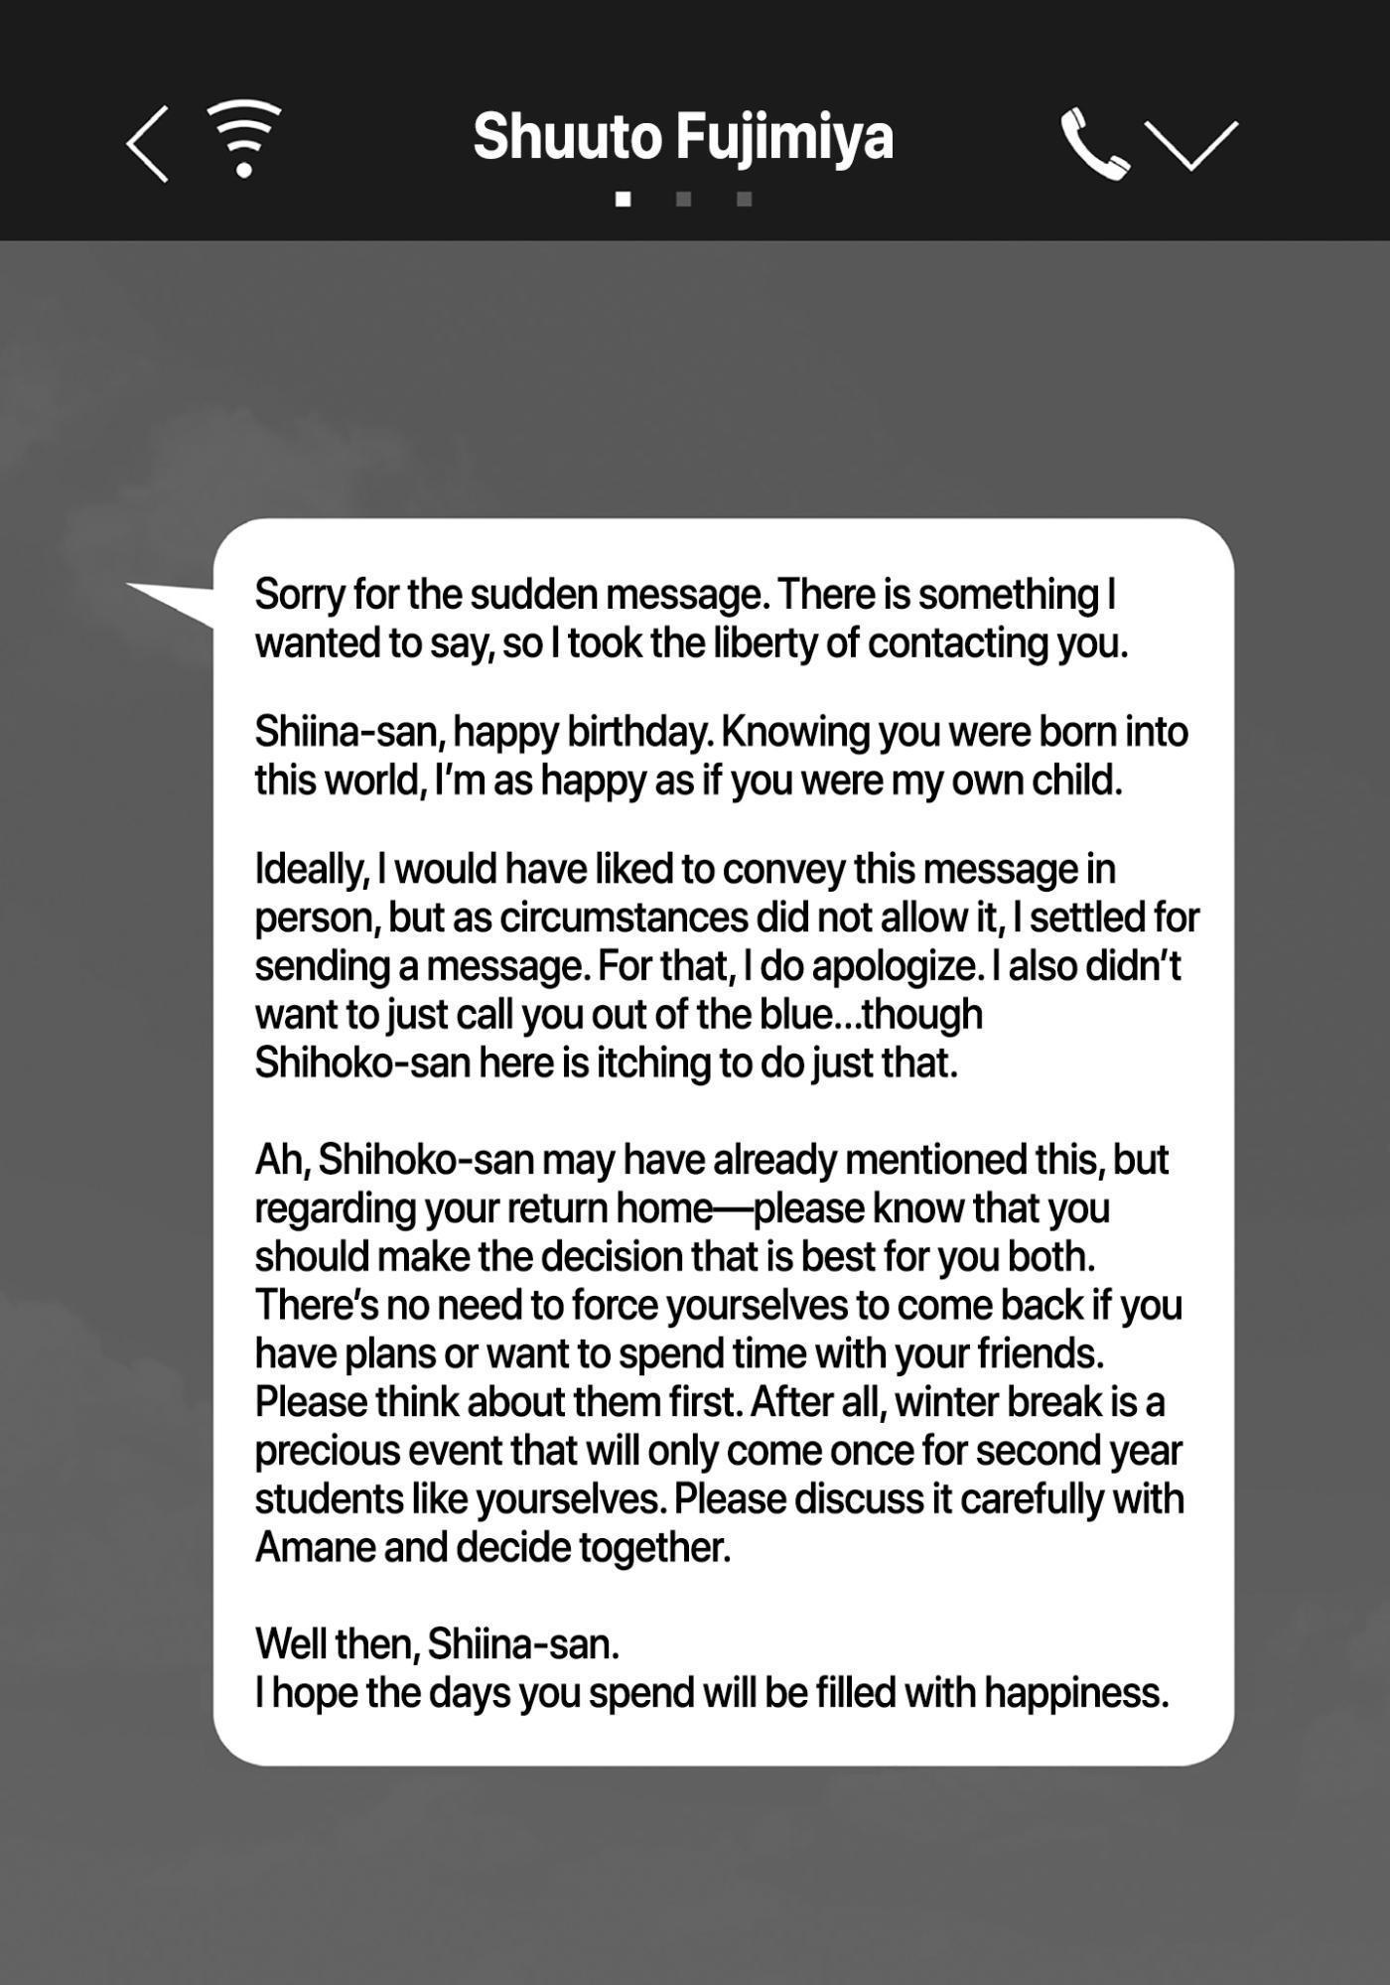
--- BẢN DỊCH TIẾNG VIỆT ---
Shuuto Fujimiya: Xin lỗi cháu vì tin nhắn đột ngột này. Bác có vài lời muốn nói nên đã mạo muội liên lạc với cháu.
Shuuto Fujimiya: Shiina-san, chúc mừng sinh nhật cháu. Biết cháu sinh ra trên đời này, bác cũng hạnh phúc như thể cháu là con ruột của bác vậy. Lý tưởng nhất là bác muốn gửi lời chúc này trực tiếp, nhưng vì hoàn cảnh không cho phép nên bác đành gửi qua tin nhắn. Cho bác xin lỗi vì điều đó nhé. Bác cũng không muốn đột ngột gọi điện cho cháu... mặc dù Shihoko-san ở đây đang sốt sắng muốn làm vậy lắm.
Shuuto Fujimiya: À, Shihoko-san có thể đã đề cập đến chuyện này rồi, nhưng về việc cháu trở về nhà—xin cháu hãy biết rằng hai đứa nên đưa ra quyết định tốt nhất cho cả hai. Không cần phải ép bản thân trở về nếu hai đứa đã có kế hoạch hoặc muốn dành thời gian cho bạn bè. Hãy nghĩ cho bản thân trước tiên nhé. Dù sao thì kỳ nghỉ đông cũng là một sự kiện quý giá chỉ đến một lần đối với học sinh năm hai như hai đứa. Hãy thảo luận kỹ với Amane và cùng nhau quyết định nhé.
Shuuto Fujimiya: Vậy nhé, Shiina-san. Bác chúc những ngày tháng sắp tới của cháu sẽ luôn tràn ngập hạnh phúc.

MINH HỌA ĐẶC BIỆT ĐỘC QUYỀN HIỆU SÁCH
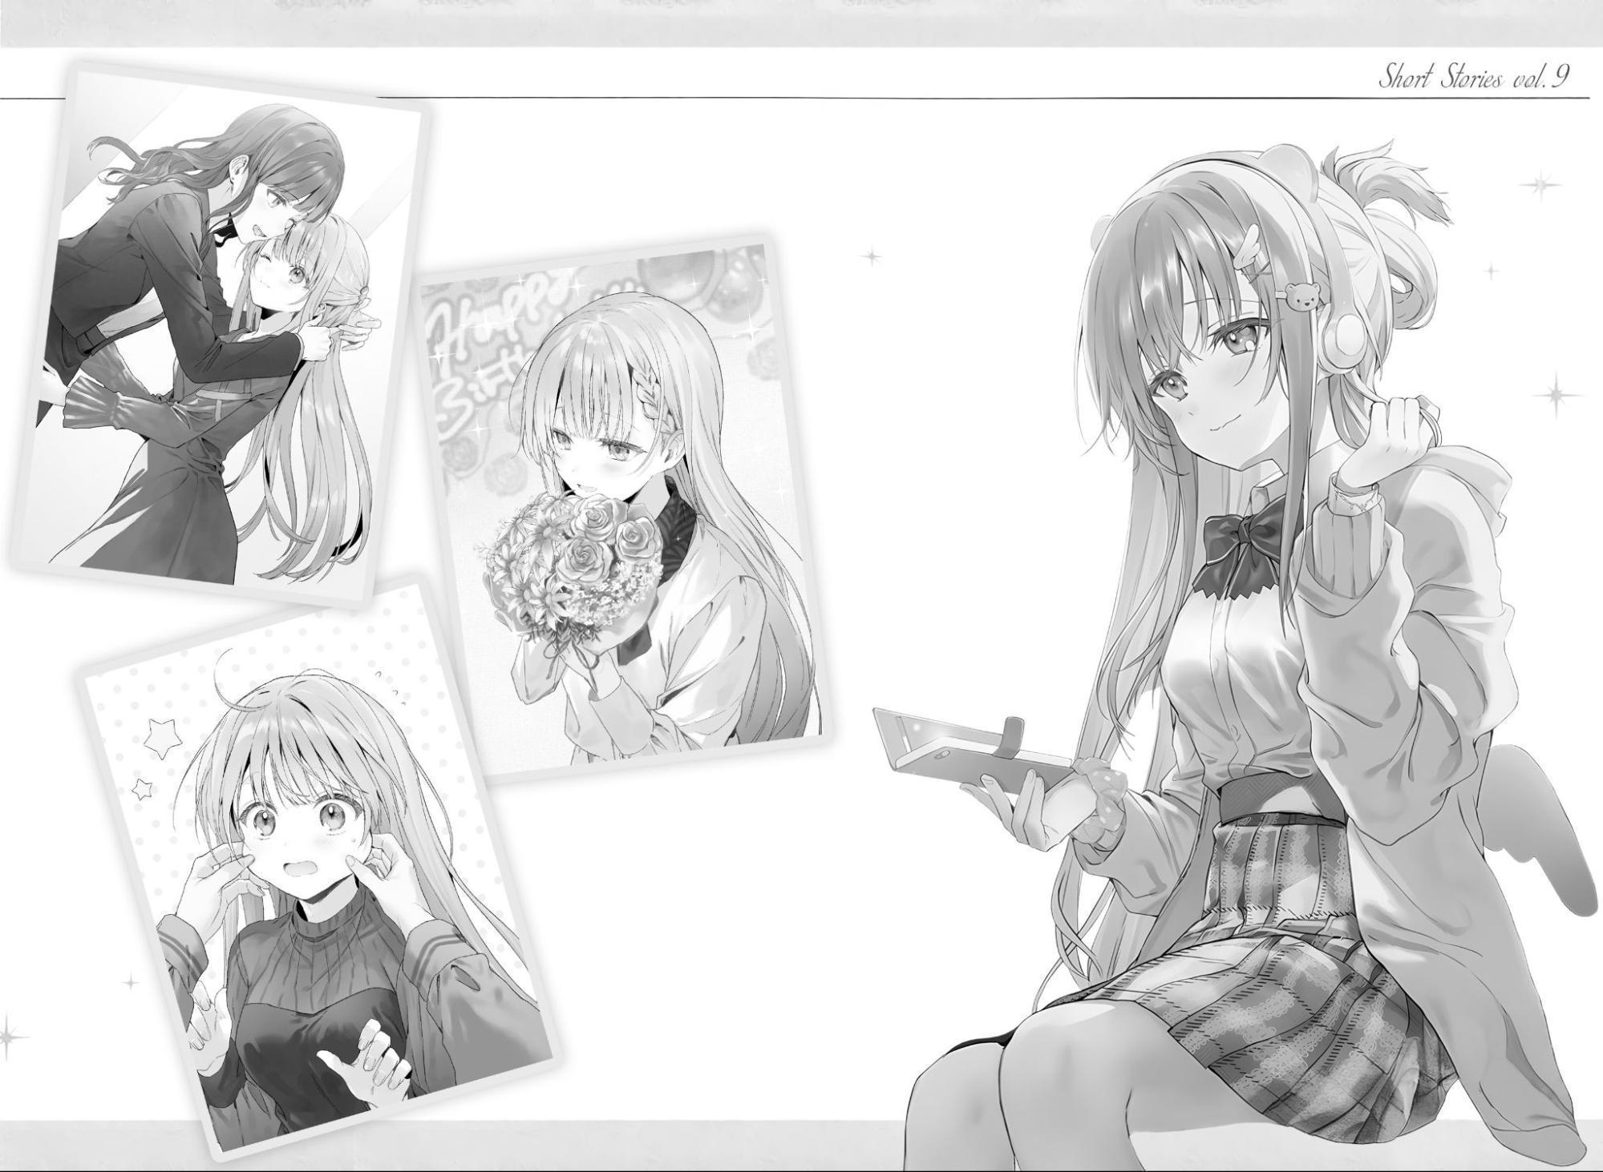

--- TRUYỆN TRANH NGẮN / TIN NHẮN THƯỞNG KÈM (ĐÃ DỊCH TRỰC TIẾP TRÊN ẢNH) ---

Tin nhắn 1: Chitose Shirakawa
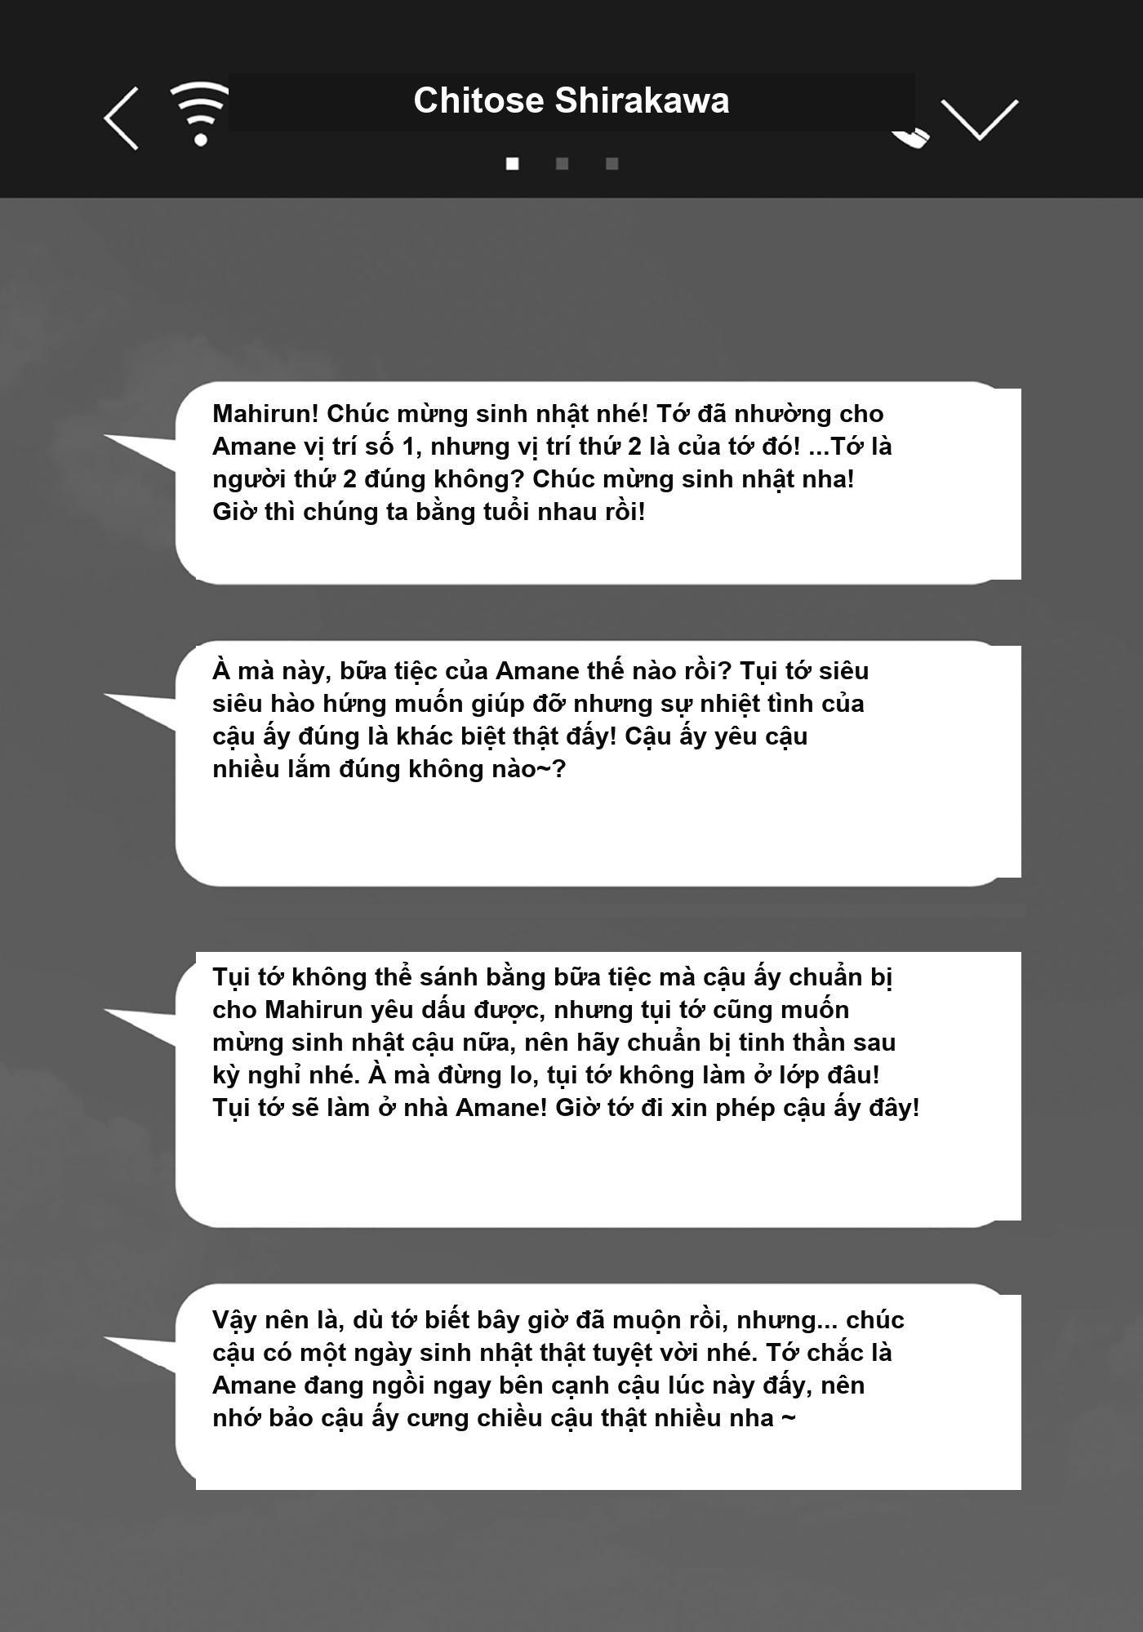

Tin nhắn 2: Itsuki Akazawa
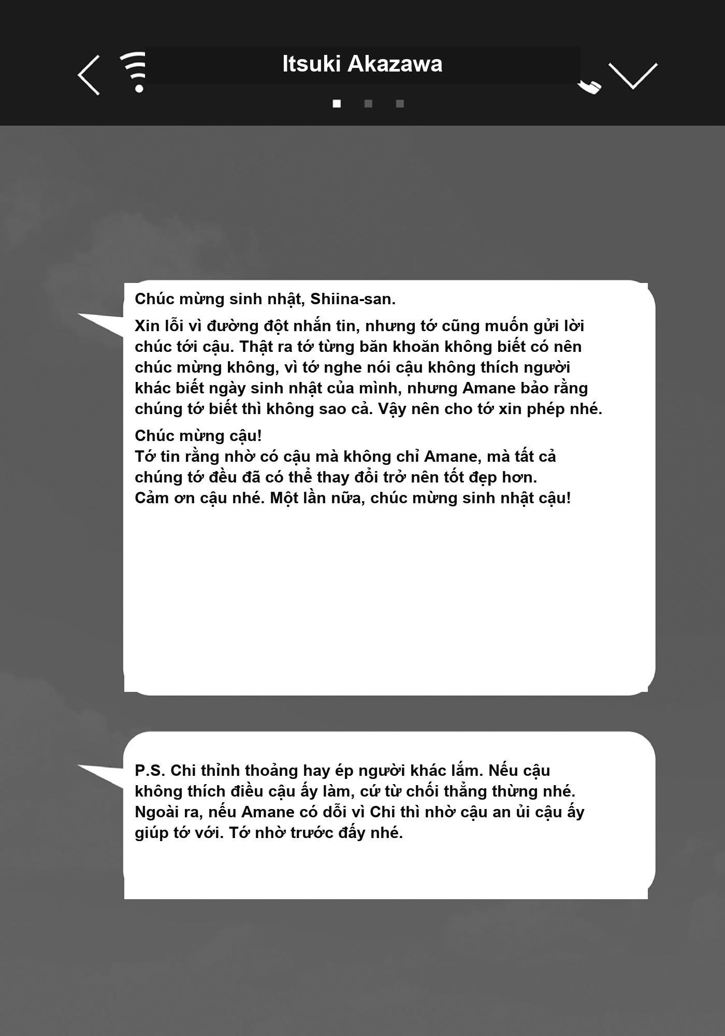

Tin nhắn 3: Ayaka Kido
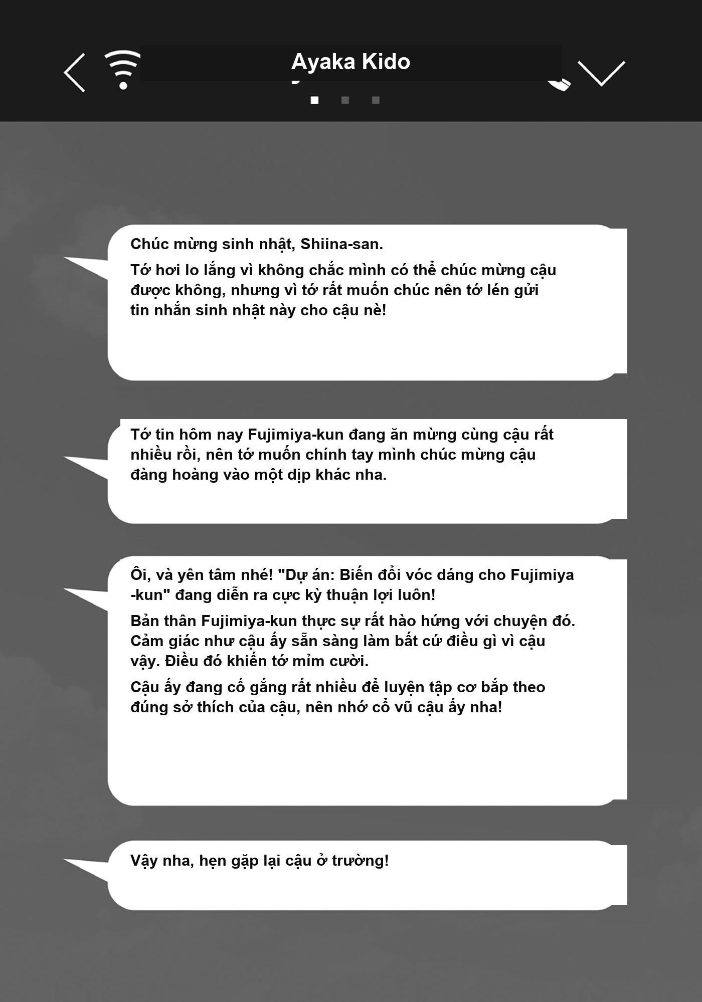

Tin nhắn 4: Shihoko Fujimiya
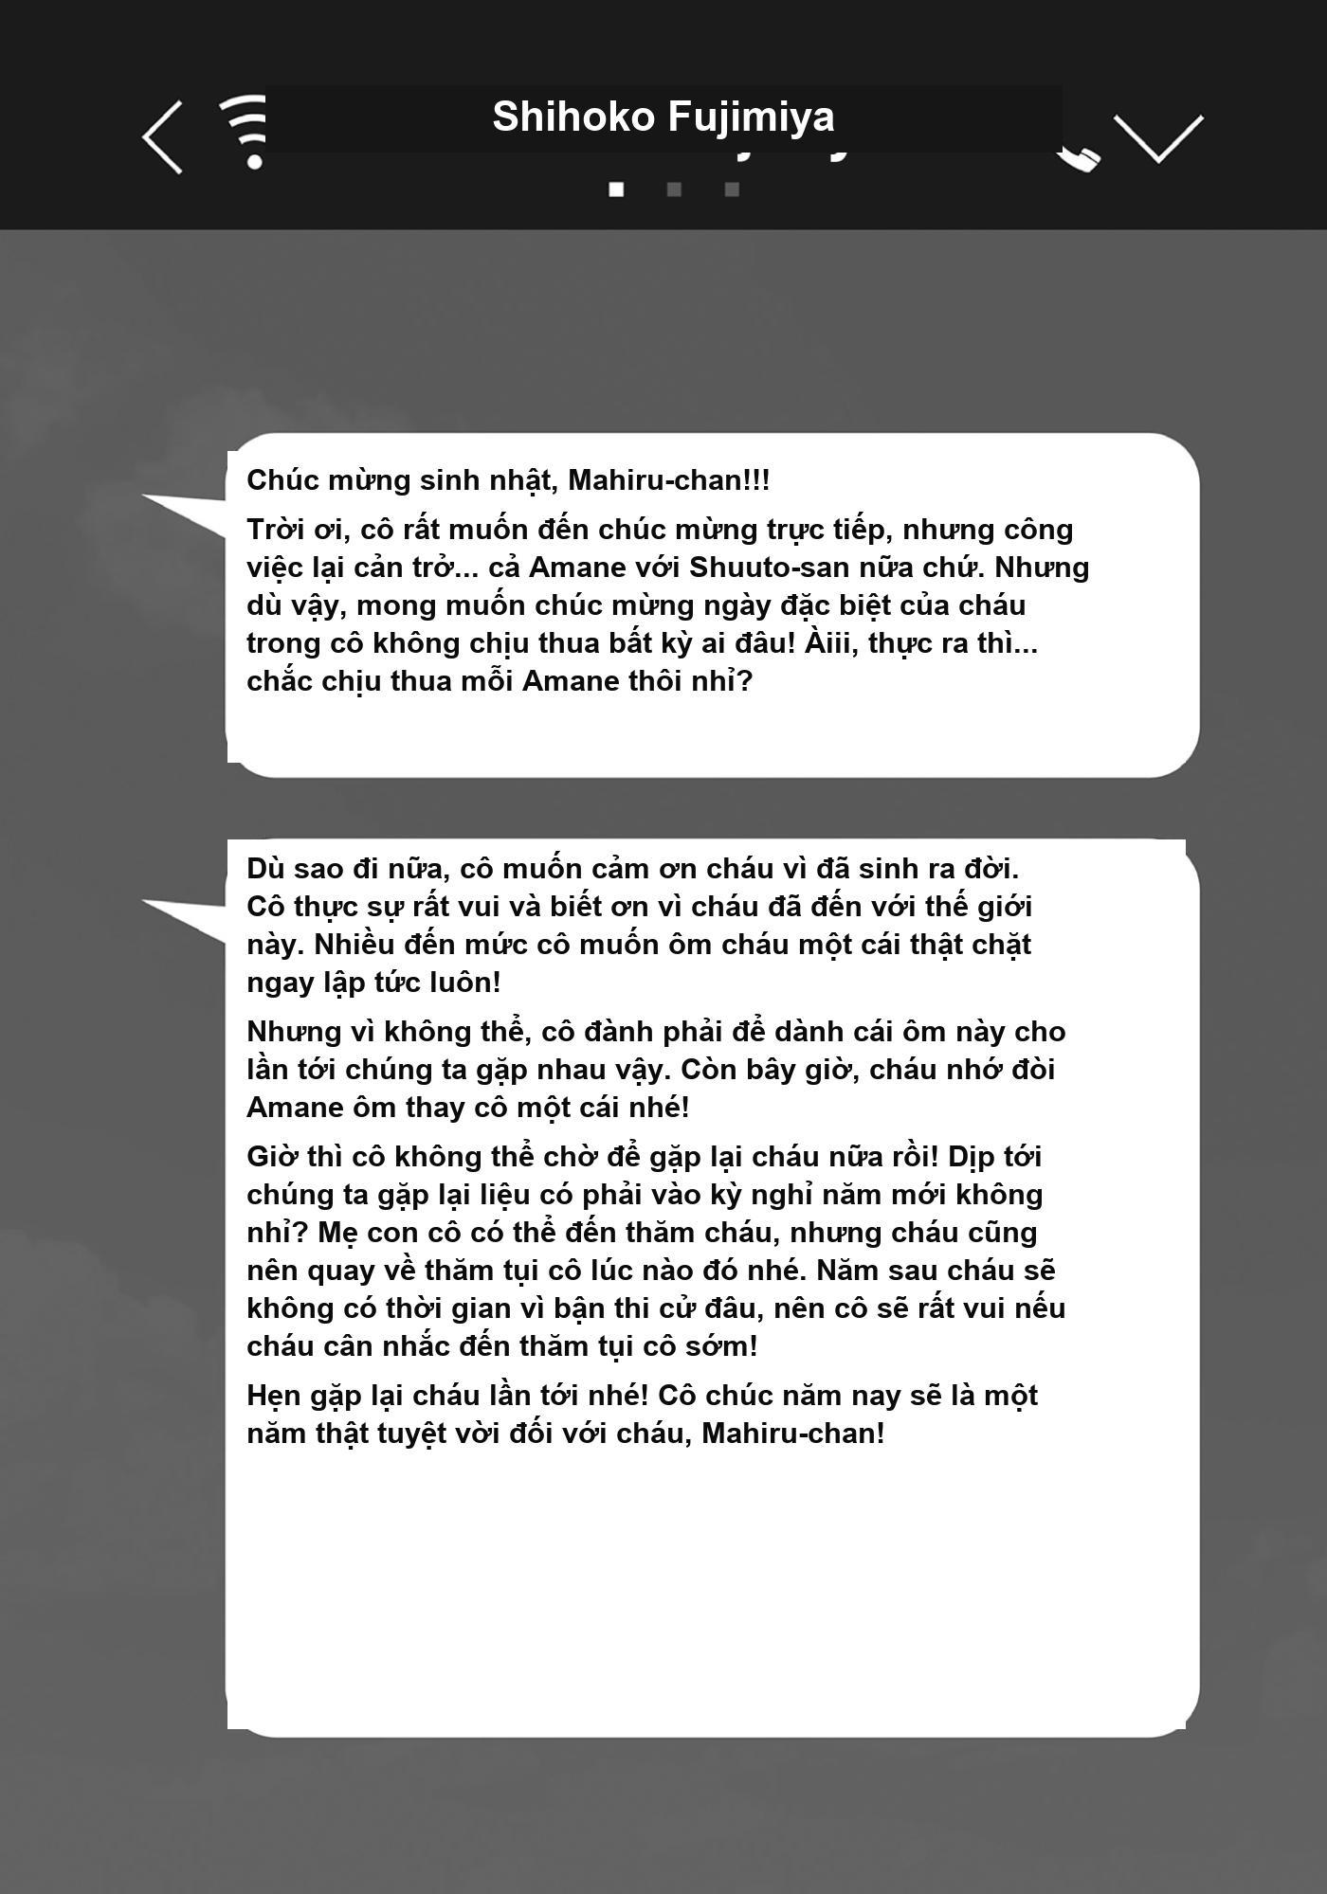

Tin nhắn 5: Shuuto Fujimiya
